Sac à album
Clic, Crac… c’est le loup ?

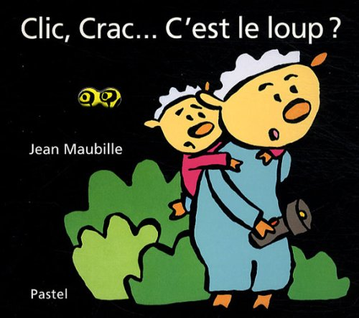 | Aujourd'hui, votre enfant a emprunté  le « sac à album »  Clic, Crac… C’est le loup ?  De Jean Maubille
Ce livre a été lu en classe. Votre enfant connaît déjà l’histoire.
 | Ce sac contient des « petits plus » :  - des marque-pages à placer au bon endroit dans le livre,  - un puzzle pour reconstituer la couverture de l’album,  - un dessin à compléter et à manipuler pour imaginer un nouveau personnage.
232Contenu du sac :
- L’album « Clic, Crac… C’est le loup ? »
- Une enveloppe avec les 7 marque-pages
- Une enveloppe avec le puzzle (5 pièces)
- Un dessin à compléter

 | Votre enfant a emprunté ce sac pour le week-end (ou les vacances).  Merci de prendre soin de tout le contenu du sac…  Pour permettre à ce « sac à album » de circuler parmi tous les enfants qui le souhaitent, merci de le rapporter au plus tard, le mercredi suivant l’emprunt, en vérifiant qu’il soit bien complet.

Je vous souhaite une bonne lecture et de beaux moments d’échanges et de jeux avec votre enfant.

www.jeuxdecole.net

